|  |  |  |
| --- | --- | --- |
| **בנק ישראל**  דוברות והסברה כלכלית | לוגו בנק ישראל | ‏ירושלים, י"ט בתמוז התשע"ה  6 ביולי 2015 |

הודעה לעיתונות:

השקעות תושבי חוץ בישראל ותושבי ישראל בחו"ל בחודש אפריל 2015

# תושבי חוץ –  השקעות במניות בתל אביב ובאג"ח ממשלתיות

**אגרות חוב** **ומק"מ** **הנסחרים בת"א**– בחודש אפריל תושבי חוץ השקיעו נטו כ-120 מיליוני דולרים באג"ח ממשלתיות הנסחרות בתל אביב, כך נמסר היום מהחטיבה למידע ולסטטיסטיקה בבנק ישראל. פעילותם נטו של תושבי חוץ במק"ם בחודש אפריל היתה מאוזנת.

באג"ח הממשלתיות הנסחרות בחו"ל, נרשמו השקעות נטו של תושבי חוץ בהיקף של כ-80 מיליוני דולרים.

**השקעות במניות ישראליות** – בחודש אפרילהשקיעו תושבי חוץ בבורסה לני"ע בתל-אביב כ-150 מיליוני דולרים. כמו כן, תושבי חוץ השקיעו נטו היקף של כ-30 מיליוני דולרים במניות ישראליות הנסחרות בחו"ל.

**ההשקעות הישירות בישראל**– ההשקעות הישירות במשק, באמצעות מערכת הבנקאות המקומית, הסתכמו בחודש אפרילבכ-440 מיליוני דולרים. הפעילות התרכזה בענפי הטכנולוגיה העילית.

# תושבי ישראל – השקעות נטו של תושבי ישראל בעיקר באג"ח זרות

בחודש אפריל, תושבי ישראל השקיעו נטו בחו"ל היקף של כ-780 מיליוני דולרים:

**מניות** – תושבי ישראלהשקיעו נטו במניות זרות בחו"ל כ-120 מיליוני דולרים: משקי הבית השקיעו נטו היקף של כ-170 מיליוני דולרים. כמו כן, המשקיעים המוסדיים ובעיקר קרנות הפנסיה החדשות והוותיקות, השקיעו נטו כ-40 מיליוני דולרים. מנגד, בחודש אפריל מימש המגזר העסקי היקף של כ-80 מיליוני דולרים.

**אג"ח** – בחודש אפריל השקיעו תושבי ישראל באג"ח זרות כ-670 מיליוני דולרים: השקעות נטו בהיקף של כ-320 מיליונים על ידי המשקיעים המוסדיים, בעיקר קופות הגמל וההשתלמות,  היקף של 220 מיליוני דולרים ע"י משקי הבית, וכן היקף של כ- 120 מיליונים ע"י המגזר העסקי.

**ההשקעות הישירות** **בחו"ל** – תושבי ישראל השקיעו בהשקעות הישירות בחו"ל היקף של 200 מיליוני דולרים. עיקר ההשקעות התבצעו ע"י חברות בענפי התעשייה והחרושת, והפעילות הפיננסית והביטוח.

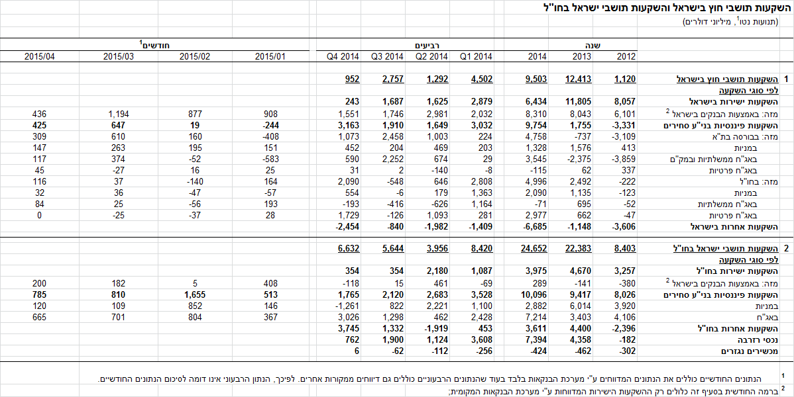  
  
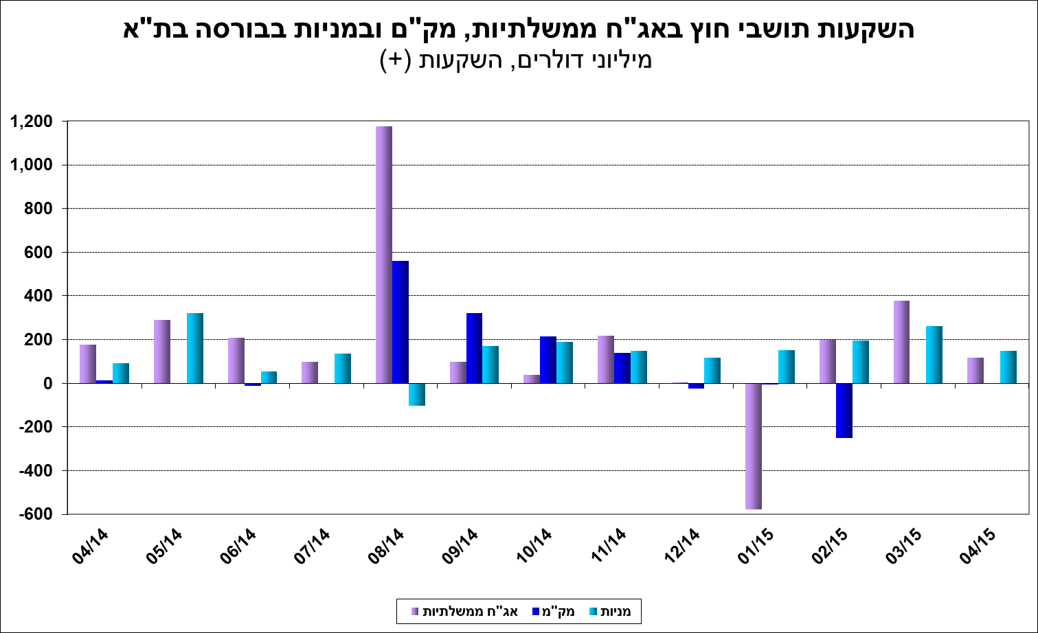  
  
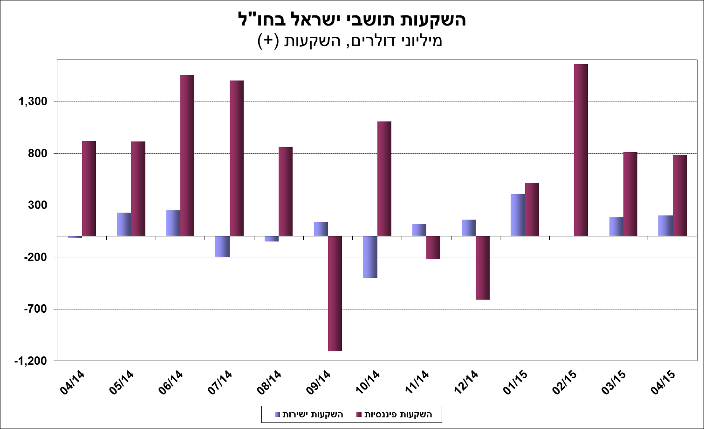  
  
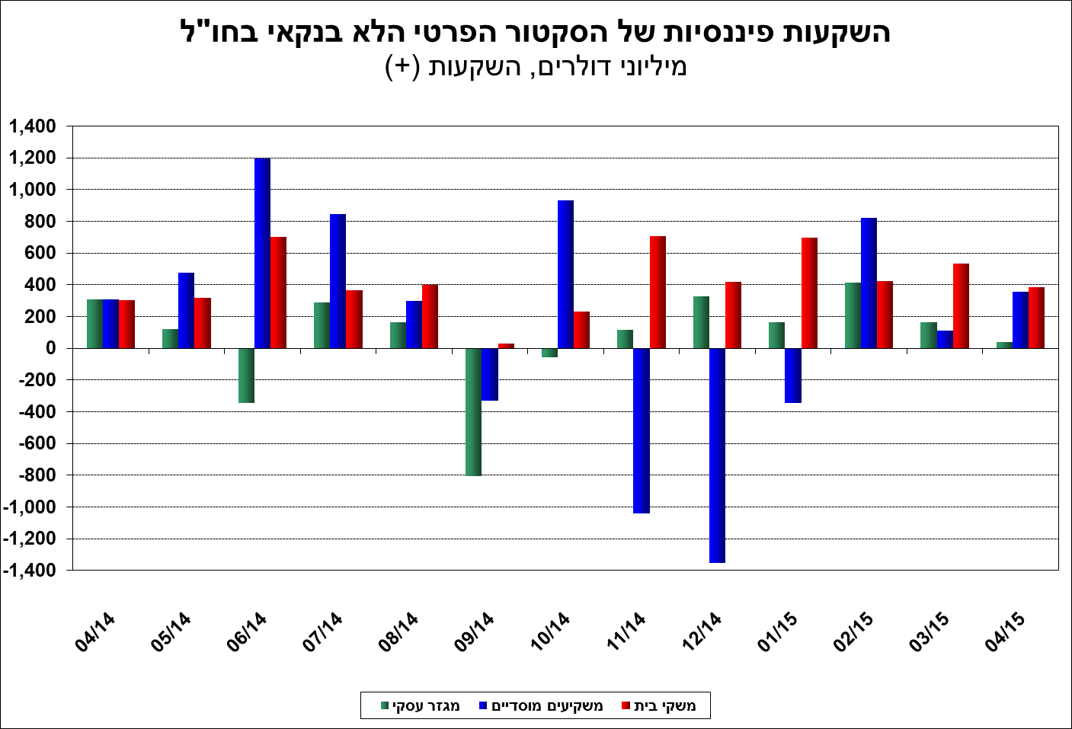  
  
[למידע נוסף בנושא השקעות תושבי חוץ בישראל ותושבי ישראל בחו"ל](https://e.boi.org.il/he/DataAndStatistics/Pages/MainPage.aspx?Level=2&Sid=26&SubjectType=2)